

2016.06

责任编辑：孙文娟
电 话：86-18513790712
传 真：86-010-85725399
编辑邮箱：sunwj@chinaccm.com
地址：北京市朝阳区高碑店东区B8-1

原油市场周报目录
一、国际原油市场回顾 3。
1、2017年国际原油价格走势图 3。
2、国际原油市场行情评述 3。
二、影响原油价格的主要因素 4。
1、美国原油库存情况 4。
2、美国及世界经济形势 4。
三、2017年国际原油期货、欧佩克价格走势图 6。
四、2017年5月国际原油期货WTI及BRENT收盘价格表 7。
五、2017年5月国际原油进出口数据
7

一、2017年6月国际原油市场回顾：
1、2017年国际原油价格走势图
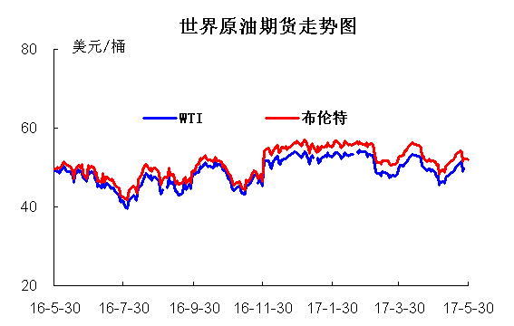
2、国际原油市场行情评述
本月WTI原油价格在42.53-48.36美元/桶，布伦特原油价格在44.82-50.63美元/桶左右震荡。本月国际原油持续下跌直到21日跌至半年低位，最后一周国际原油市场持续小幅走高，快速恢复至月中油价。原油的下跌主要原因是：1、利比亚增产和美国页岩油钻井量持续增加破坏了减产效果。2、多国与卡塔尔断交，引发投资者对减产协议能否延长的担忧，导致国际油价下跌。3、美国商业原油库存的意外增长加剧了市场对国际原油供大于求的担忧，导致油价大幅下挫。4、美元走强降低了以美元计价的石油的投资吸引力。对国际原油供大于求的担忧也令市场持续承压。经过近一个月的油价下跌，21日国际油价已触及近10个月新低。受投资者空头回补操作影响，22日国际油价小幅反弹。月底，EIA汽油库存和美国国内原油产量意外下降及美元走软等因素助推隔夜油价涨逾2%，但API和EIA原油库存均录得增加，且全球原油供给过剩的局面未改，市场交投仍需谨慎。
截至6月29日，WTI月均价45.16美元/桶，较5月下滑3.39美元/桶，跌幅6.99%，布伦特月均价47.54美元/桶，较5月下滑3.9美元/桶，跌幅7.58%。
2017年5月中国原油产量为1626.3万吨，同比下跌3.7%。2017年1-5月中国原油产量为8024.1万吨，同比下跌5.6%。
2017年5份中国原油进口量为3719.59万吨，金额总计14133347185美元，平均单价379.97美元/吨。上月进口量为3439.44万吨，环比增加8.1%。2016年同期进口量为3223.91 万吨，同比增加15.4%。2017年5月份中国原油出口量为23.49万吨，金额总计86319159美元，平均单价367.43美元/吨。上月出口量为36.31万吨,环比减少35.3%。2016年同期没有出口。
2017年5月中国原油表观消费量为5322万吨，同比增加8.4%。2017年1-5月中国原油表观消费量2.54亿吨。同比增加6.1%。
原油期货连续上涨时间达到多年来最长的一次，因有迹象表明，美国产量下降令一些投资者认为一直在窄幅区间内波动的原油市场可能到达转折点。本月也是上半年结束之际，所以市场有许多空头平仓，并且有许多人场外观望。因美国产量数据，看空交易员们本周初调整了他们头寸。这一趋势可能将持续数周时间，因投资者们转向看多，并笃定年底前美国油价迈向每桶60美元。
二、影响原油价格的主要因素：
1.美国原油库存情况
单位：亿桶
部门 | 美国能源信息署
类别 | 原油库存 | 汽油库存
2017年6月23日 | 5.0921 | 2.4097
2017年6月16日 | 5.09095 | 2.41866
2017年6月9日 | 5.1155 | 2.4244
2017年6月2日 | 5.13207 | 2.40348

2.美国及世界经济形势
美国经济形势
近日美国参议院将奥巴马《平价医疗法案》替代方案的投票表决时间推迟到7月4日，令一些人对特朗普推行其减税、放松监管、增加基建开支等促增长计划的前景感到担忧。丹麦盛宝银行股市策略主管Peter Garnry表示：“无论是从绝对还是从相对角度来说，最近以来美国科技股表现都非常疲软。科技股最大的弱点在于其年度至今的涨幅过高。美国科技股的价值处在历史性的高度，而在过去24小时内，市场情绪已经迅速弱化。”另一个持续影响市场的因素是欧洲央行行长德拉吉（Mario Draghi）周二大讲话。德拉吉在讲话中暗示欧央行已准备开始收紧宽松货币政策。
Peter Garnry称：“在欧洲央行昨天发表了激进的通胀性讲话后，避险情绪似乎在市场上发酵。各大央行已准备结束金融市场的盛宴了，这将影响到全球市场。”市场同时还在斟酌消化美联储主席珍妮特-耶伦（Janet Yellen）昨天发表的讲话。耶伦周二在伦敦讲话时表示，从标准尺度来看，资产价值有些过高。她同时还表示，在我们的有生之年都不会再发生可以与震撼全球经济的2008-2009年金融危机相类似的另一场金融危机。此外，旧金山联储行长约翰-威廉姆斯(29.75, 0.58, 1.99%)（John Williams）周二表示，美国股市似乎已成强弩之末，或者说已经非常强劲，明显对美国经济构成风险，必须做好股市回调的准备。
经济数据面，美国5月份商品贸易逆差初值659亿美元，批发库存初值增长0.3%。
美国劳工部：美国5月非农就业人口增加13.8万，不及预期的18.2万，薪资增速表现疲软，但就业率好于市场预期，美国5月失业率为4.3%，刷新16年以来新低。美国联邦公开市场委员会(FOMC)下一次会议将在6月13-14日召开，非农数据公布后，CME FedWatch根据联邦基金期货利率计算得出，交易员预计美联储6月加息的概率为87%，略低于非农数据前的89%。
5月份美国个人消费开支和个人收入环比继续回升，显示居民消费信心进一步改善。数据显示，5月份美国个人消费开支环比增长0.9％，前月微增0.1％。个人收入环比增长0.5％，增幅与前月一致。民众储蓄率为5.1％，较4月的5.4％有所回落。此外，5月份剔除食品和能源价格的核心个人消费开支价格指数环比上升0.1％，同比上升1.2％，与前月增速一致，低于美国联邦储备委员会设定的2％通胀目标。该指数是美联储衡量通胀水平的重要参考指标。个人消费开支约占美国经济总量的70％，是美国经济增长的主要动力。
2017年6月份，中国制造业采购经理指数(PMI)为51.7%，比上月上升0.5个百分点，制造业扩张步伐有所加快。2017年6月份，中国非制造业商务活动指数为54.9%，高于上月0.4个百分点，连续两个月上升，非制造业延续稳中有升的扩张态势。

世界经济形势
美国《福布斯》杂志网站6月26日刊登题为《中国工业到2030年将主宰世界的四条理由》的文章称，就工业主导地位而言，时运可大起大落。文章称，将近30年来，中国经济在其工业的推动下以惊人的速度持续增长。然而，在这令人惊叹的增长过程中，近来的减速致使专家学者们猜测，中国的工业将不得不继续在世界舞台上展开竞争。虽然谁也不能否认中国经济在近几年里出现磕磕绊绊，消费在这段时期里未实现可观的增长，但事实上，这一挫折对于中国工业跻身前列的能力几乎毫无影响。中国到2030年将是一支不容低估的力量。
北京时间29日早间路透社称，日本经济产业省周四发布的数据显示，日本5月零售销售同比增长2%。这一增幅较4月的3.2%有所减速，并且低于路透调查的经济学家平均预期的2.6%。瑞穗证券高级经济学家Norio Miyagawa表示，5月食品和服装销售疲软，“我认为消费者支出整体而言增长不大。”不过，为显示对经济复苏的信心，日本央行在6月会议上上调了对私人消费的评估，为6个月来首次，并维持货币政策不变。

三、2017年国际原油期货、欧佩克价格走势图
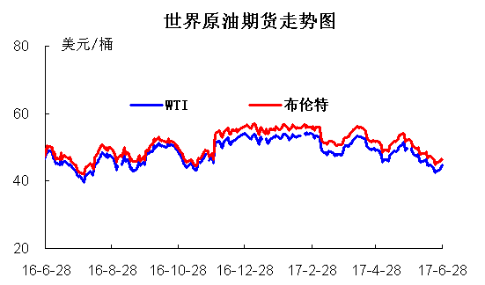

2017年5月OPEC原油价格走势图

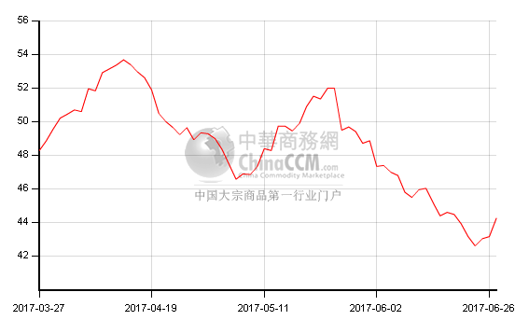

四、2017年5月国际原油期货WTI及BRENT收盘价格表

日期（美元/桶） | WTI | 布伦特
2017-6-29 | 44.93 | 47.42
2017-6-28 | 44.74 | 47.31
2017-6-27 | 44.24 | 46.65
2017-6-26 | 43.38 | 45.83
2017-6-23 | 43.01 | 45.54
2017-6-22 | 42.74 | 45.22
2017-6-21 | 42.53 | 44.82
2017-6-20 | 43.23 | 46.06
2017-6-19 | 44.2 | 46.91
2017-6-16 | 44.74 | 47.37
2017-6-15 | 44.46 | 46.92
2017-6-14 | 44.73 | 47
2017-6-13 | 46.46 | 48.72
2017-6-12 | 46.08 | 48.29
2017-6-9 | 45.83 | 48.15
2017-6-8 | 45.64 | 47.86
2017-6-7 | 45.72 | 48.06
2017-6-6 | 48.19 | 50.12
2017-6-5 | 47.4 | 49.47
2017-6-2 | 47.66 | 49.95
2017-6-1 | 48.36 | 50.63
月均价 | 45.16 | 47.54

五、2017年5月份全国原油进出口统计数据
单位：千克，美元
产销国 | 进口数量 | 进口美元 | 出口数量 | 出口美元
俄罗斯联邦 | 5736127097 | $2,203,094,768.00 | 0 | $0.00
安哥拉 | 5558899426 | $2,142,989,993.00 | 0 | $0.00
沙特阿拉伯 | 4432163823 | $1,714,188,038.00 | 0 | $0.00
阿曼 | 2974438244 | $1,161,154,855.00 | 0 | $0.00
伊朗 | 2895154937 | $1,101,950,304.00 | 0 | $0.00
伊拉克 | 2181832658 | $824,165,327.00 | 0 | $0.00
巴西 | 2147887836 | $790,084,608.00 | 0 | $0.00
委内瑞拉 | 1862861721 | $555,056,894.00 | 0 | $0.00
阿拉伯联合酋长国 | 1641236310 | $637,442,573.00 | 0 | $0.00
科威特 | 1342695251 | $513,092,670.00 | 0 | $0.00
美国 | 758895515 | $300,070,511.00 | 0 | $0.00
刚果 | 601206905 | $231,548,076.00 | 0 | $0.00
马来西亚 | 555548679 | $215,409,183.00 | 131790181 | $51,977,490.00
加纳 | 530566330 | $220,866,285.00 | 0 | $0.00
英国 | 523777882 | $203,780,808.00 | 0 | $0.00
加蓬 | 472733377 | $192,307,225.00 | 0 | $0.00
哥伦比亚 | 417318528 | $145,402,946.00 | 0 | $0.00
利比亚 | 338978424 | $137,529,523.00 | 0 | $0.00
哈萨克斯坦 | 327378545 | $113,807,277.00 | 0 | $0.00
赤道几内亚 | 268322990 | $105,561,012.00 | 0 | $0.00
埃及 | 236783783 | $94,567,073.00 | 0 | $0.00
南苏丹共和国 | 232738978 | $86,040,769.00 | 0 | $0.00
澳大利亚 | 161265329 | $69,757,819.00 | 0 | $0.00
墨西哥 | 144211749 | $46,377,022.00 | 0 | $0.00
尼日利亚 | 136873000 | $54,739,949.00 | 0 | $0.00
乍得 | 134921500 | $54,477,519.00 | 0 | $0.00
越南 | 133213683 | $56,171,019.00 | 0 | $0.00
加拿大 | 100882000 | $39,475,890.00 | 0 | $0.00
苏丹 | 83337238 | $34,746,314.00 | 0 | $0.00
蒙古 | 82293120 | $18,730,156.00 | 0 | $0.00
泰国 | 80996376 | $30,036,020.00 | 0 | $0.00
厄瓜多尔 | 56843690 | $20,391,216.00 | 0 | $0.00
阿塞拜疆 | 43487847 | $18,333,543.00 | 0 | $0.00
日本 | 0 | $0.00 | 103136306 | $34,341,669.00
2017 | 37195872771 | $14,133,347,185.00 | 234926487 | $86,319,159.00

